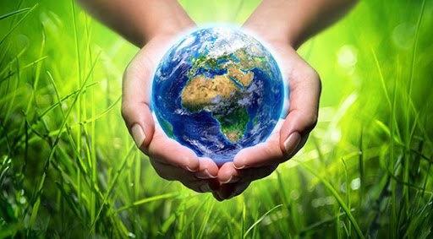Le livret d’autoformation

MODULE 1 de formation :

Séance DEVELOPPEMENT DURABLE

Module2 de Formation :

Confectionner des accessoires

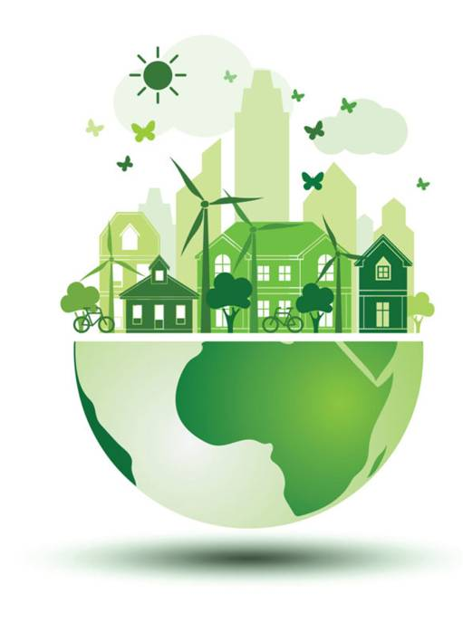

Ce livret appartient à : *NOM Prénom*

Votre programme

session 2021-2022

Module 1 : Mettre en œuvre les principes du Développement Durable

***Séquence de formation 1*** : Identifier les enjeux du développement durable, ses objectifs et ses impacts - 2h

***Séquence de formation 2 :*** Construire une démarche éco-citoyenne avec des pratiques quotidiennes - 2h

Module 2 : Confectionner des accessoires

***Séquence de formation 3*** : Reconnaitre le fonctionnement des machines à coudre et des outils à utiliser - 7h

***Séquence de formation 4*** : Acquérir les bases de la couture et les méthodes - 8h

***Séquence de formation 5*** : Confectionner des accessoires zéro-déchets à partir de recyclage ou l’upcycling - 28h

***Séquence de formation 6*** : Confectionner à partir de chutes de tissu d’autre accessoire - 8h

**Le livret d’autoformation**

Module 3

# Le développement durable

Bonjour et Bienvenue dans votre livret d’autoformation.

Les symboles ci-dessous vous accompagneront tout au long du livret et vous serviront de fil conducteur. Vous pourrez donc vous repérer dans les différentes étapes de votre apprentissage.

Durée approximative : 3 heures.

|  |  |  |  |
| --- | --- | --- | --- |
| Illustration De Concept Abstrait De Programme Scolaire. Programme  D'enseignement à Domicile, Matières Scolaires De La Maternelle à La 12e  Année, éducation, Plan D'enseignement, Aperçu Du Programme, Contenu Des  Cours Académiques | Vecteur | **Contenu :**  Les notions et explications pédagogiques | Nos taux de réussite - ICFA Tertiaire  **Objectif** | **Objectif :**  Objectif d’apprentissage de la séance |
| Une méthode simple pour écrire des billets | **Exercices** :  à chaque fin d’étape vous ferez votre auto-évaluation | Correction séance 9. – Blog à part… | **Correction :**  Vous avez les corrigés des différents exercices |
| Twitter sous la loupe de la Maif, la Mairie de Paris et ReputationSquad -  InsuranceSpeaker - InsuranceSpeaker | **Complément d’informations** :  Vous y trouverez des liens ou des fiches techniques | Lot de 9 symboles OK magnétique recto vert/verso rouge Ø 50 mm | SESA  SYSTEMS | **Evaluation** : Evaluation de l’atteinte de l’objectif de la séance |
| Symbole Du Cinéma Et Presse-papiers Fait En 3d Banque D'Images Et Photos  Libres De Droits. Image 18711770. | **Vidéos**  Lien hypertexte pour accéder directement à la vidéo | Attention images vectorielles, Attention vecteurs libres de droits |  Depositphotos | **Rappel** ou points importants |

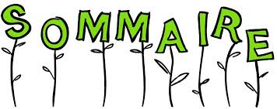

Introduction p 5

Informations pratiques p 6

Phase1 : l’univers du développement durable p 7

Notions et définition du développement durable

Exercice : définir le développement durable

Corrigé : proposition d’une définition

Phase 2 : les piliers du développement durable p 9

Notions et mise en contexte des différents piliers

Exercice : quiz

Phase 3 : Les objectifs du développement durable p 12

Frise temporelle et les ODD

Exercice : quiz

Phase 4 : la démarche éco citoyenne p 18

Evaluation p 19

Pour aller plus loin p 20

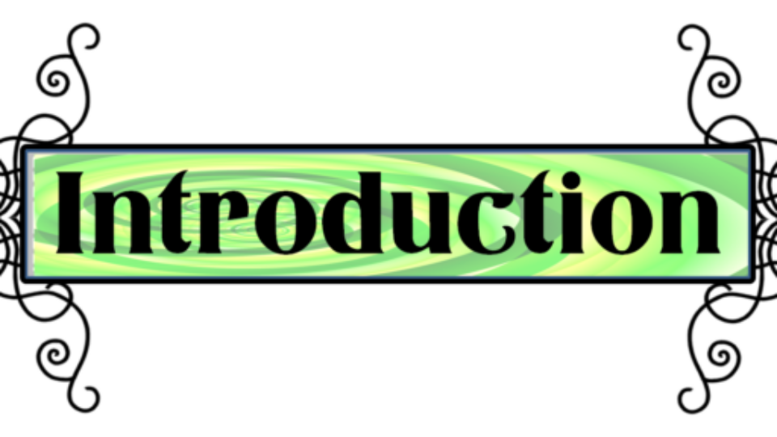Vous entendez souvent le terme développement durable ou encore transition écologique et ne savez pas toujours comment les définir et surtout ce que ces expressions englobent. Nous allons donc tout au long du livret vous guider dans ce vaste domaine qu’est le développement durable.

Vous savez que cela concerne l’écologie et l’environnement mais est-ce vraiment uniquement ces deux domaines ?

N’y a-t-il pas d’interaction avec d’autres domaines ?

Est-ce uniquement local ou ce concept concerne t-il aussi d’autres pays, d’autres continents ?

Nous allons donc, ensemble, situer le développement durable dans notre environnement socioprofessionnel.

A l’issue de la séance, vous serez en mesure de :

**sélectionner des principes éco citoyens à mettre en application au quotidien**

**Contexte : un travail collectif et/ou individuel à partir des éléments mis à disposition,**

**Critères de performance : au minimum trois principes éco citoyens**

Pour parvenir à cet objectif il nous faudra passer par 3 étapes d’apprentissage à l’issue desquelles vous pourrez vérifier vos acquis :

* Les piliers
* Les objectifs
* La démarche éco citoyenne

Enfin pour valider votre apprentissage, vous écrirez au minimum trois principes éco citoyen que vous transmettrez en format PDF via la plateforme dans le forum mis à votre disposition. Vous pouvez le faire à titre individuel ou en sous-groupe.

Nous vous souhaitons un agréable voyage dans le développement durable.

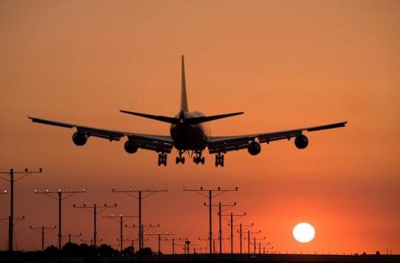

**Informations pratiques**

Avant tout, il semble important de connaitre votre nouvel environnement de travail.

Vous disposez du présent livret et d’une connexion à notre plateforme qui comprend :

* Un forum,
* Un espace dédié aux exercices et travaux
* Des salons virtuels pour communiquer avec d’autres apprenants ou avec votre formateur…

Tout au long du livret vous retrouverez les symboles pour vous guider et vous situer.

Et mon formateur alors ?

Céline DURAND : votre référente est joignable via la plateforme ou par mail ou par téléphone de 8h à 12h et de 13h30 à 17h du lundi au jeudi.

Et si je rencontre un souci avec l’outil ?

M. INFORMATIQUE, correspondant local informatique, pourra résoudre d’éventuels dysfonctionnements, il est joignable via la plateforme ou par mail ou par téléphone de 8h à 12h et de 13h30 à 17h du lundi au jeudi.

D’accord mais concrètement comment ça marche ?

Cliquez sur ce lien et vous arriverez sur

* Votre plateforme htts…..
* votre support : <https://open.crea-learning.com/mod_turbolead/mod/crealearning/reader.php?n=MTUxNzQmNTMwNjg%3D>

Il vous suffit alors de suivre les indications sur votre livret ou votre support dématérialisé :

* suivez les consignes et vous pourrez commencer votre apprentissage et participer aux exercices individuels et collectifs
* Effectuez les exercices ou les synthèses et déposez-les dans l’espace prévu à cet effet sur le DRIVE : https….
* A l’issue de votre séance, nous vous remercions de répondre au questionnaire de satisfaction dans le cadre de notre label qualité et afin de prendre en compte vos remarques et de proposer un livret adapté.

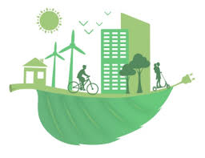**Le développement durable**

Objectif de l’étape : *A l’issue de cette étape vous serez capable de définir le développement durable.*

Analysez les documents mis à votre disposition et consultez les vidéos

A partir des éléments que vous aurez répertoriés, vous définirez le développement durable avec vos propres termes

Vous savez donc que le développement durable concerne l’écologie et l’environnement mais est-ce vraiment uniquement ces deux domaines ? Et différentes questions se posent alors : Qui ? Comment ? Quand ? Pourquoi ?

Afin d’éclairer votre représentation du développement durable, nous vous proposons la vidéo suivante(cliquez sur le titre pour accéder directement à la vidéo) : [Le développement durable](https://www.youtube.com/watch?v=VAPfpaTwp_A) .

A tout à l’heure !

Alors que peut-on retenir de cette vidéo ?

La planète entière est concernée, il faut malgré tout que la croissance continue mais dans le respect de la nature et de l’homme. Cela signifie donc que le développement durable s’inscrit dans la croissance

économique et sur du long terme….

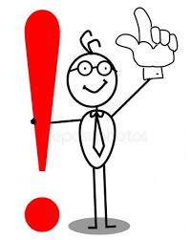Alors c’est plus clair ? Il vous manque quelques informations ?

Vous pouvez consulter le site <https://www.ecologie.gouv.fr/>

Oui maintenant cela prend forme ! Vous avez effectivement de nombreux domaines concernés outre l’écologie, le domaine de l’économie et du social sont également impactés.

Répondez au Quiz sur le support, vous aurez immédiatement les réponses. Ce qui vous permettra de traiter l’exercice suivant :

A partir des éléments dont vous disposez, définissez le développement durable et déposez votre travail dans l’espace dédié à cet effet : https/…

C’est fait, très bien, vous pouvez dès à présent consulter les définitions

détaillées page suivante. Pour toute information complémentaire n’hésitez pas à contacter votre référente



Il existe de nombreuses définitions et aucune n’est inexacte tant le concept du développement durable est vaste.

Nous retiendrons cependant deux définitions qui nous semblent claires et cohérentes :

« Un développement qui répond aux besoins du présent sans compromettre la capacité des générations futures à répondre aux leurs ». *Commission mondiale sur l’Environnement et le Développement - 1987*

Cette dernière proposée par le Ministère français de l’environnement (qui aujourd’hui s’appelle Ministère de la transition écologique) date de 1998 :

« Fixe des objectifs d’équité sociale, d’efficacité économique et d’amélioration de l’environnement ».

Le développement durable vous parait-il plus accessible ?

On continue ?

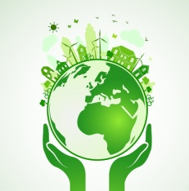**Les 3 piliers**

Maintenant que nous avons établi une définition, nous comprenons que la croissance économique doit prendre en compte la nature et l’homme. Mais, comment tous ces éléments s’articulent-ils ensemble ?



Regardons ensemble la vidéo et nous referons le point après.

[Madame Mirabelle](https://www.youtube.com/watch?v=uDEfo0uKlvo)

A tout à l’heure….

Alors si nous reprenions les éléments de la vidéo. Les questions suivantes vont vous aider à guider votre réflexion.

**N’hésitez-vous à regarder de nouveau la vidéo.**

Quels constats peut-on établir (quelles informations obtient-on ?)

Quelles actions Madame MIRABELLE engage-t-elle et pourquoi ?

Le résultat et les projets ?

Finalement, Madame MIRABELLE a agit sur quels domaines (humain, matériel…) ?



Concrètement, le développement durable fonctionne avec 3 axes ou piliers. Mais comment ?

Le développement durable repose sur une vision à long terme qui prend en compte le caractère indissociable :

* de la dimension sociale,
* la dimension économique et
* la dimension environnementale.

Pour que l’on puisse vraiment parler de développement durable, ces trois pôles du social, de l’économie et de l’environnement doivent être indissociables.

**La dimension Sociale :**

La dimension sociale vise le développement de la société tout en satisfaisant les besoins des êtres humains, peu importe leurs origines.

**La dimension économique :**

La dimension économique consiste en la création de richesse afin d’améliorer les conditions de vie matérielle.

**La dimension environnementale :**

Enfin, la dimension environnementale s’appuie sur la volonté d’adapter nos modes de vie aux capacités de notre planète.

Pour que l’on puisse vraiment parler de développement durable, ces trois pôles du social, de l’économie et de l’environnement doivent être indissociables.

C’est plus clair ?

Tentons de regrouper nos informations :

Le développement durable c'est l'alliance du social, d'une économie et de l'environnement.

Social + environnement + économie = **développement** **durable**  Environnement + social = **vivable**.

Social + économie = **équitable**

Economie + environnement = **viable**

Continuons avec ce schéma et écoutons l’explication du schéma cliquez ici *(bande son qui détaille les piliers, j’ai tenté de le faire, mais il faut que j’effectue des réglages sur mon poste ce sera pour une prochaine fois !)*

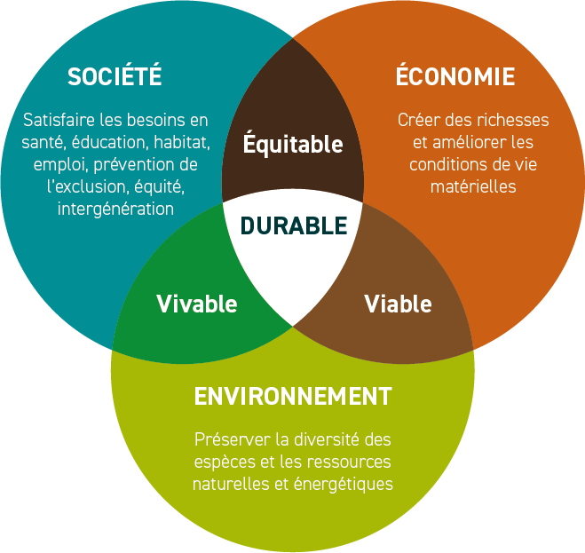

Répondez aux 2 questions du sondage suivant :

<https://fr.surveymonkey.com/r/XPDLSPD>



La première question :

Combien d’axes déterminent le développement durable ?

Il fallait répondre 3 : effectivement le pilier environnement,

Le pilier économique

Et le pilier social

La deuxième question le commerce équitable relève-t-il du développement durable ?

Il fallait répondre faux.

En effet, il manque l’axe « environnement » pour être pris en compte dans le développement durable ; il ne prend en compte que l’aspect social (humain) et celui de l’économie. Il faudrait mettre en œuvre des actions écologiques ou engageant la préservation de la planète pour qu’il soit pleinement du développement durable.

On continue ?

**Les objectifs du développement durable**



Avant toute chose rappelons-nous ce que nous savons déjà :

Le développement durable ne tient que par les 3 aces de l’économie, l’environnement et le social. Mais la France n’est pas le seul pays engagé dans cette démarche. En effet, de nombreux pays se sont investis dans ce concept.

Et si nous remontions le temps pour connaitre vraiment la naissance du développement durable.

Attachez vos ceintures et préparez-vous nous atterrissons dans les années 60….



Voilà, nous sommes dans les années 60. Dans cette période, les pays industrialisés comme la France rayonnent économiquement. La France panse les plaies de la seconde guerre mondiale et la modernité et le confort entrent dans les foyers les plus modestes. Les activités économiques génèrent des richesses mais un constat est malgré tout mis en avant. Certes le développement économique bat son plein mais provoque des atteintes à l’environnement avec les déchets, les fumées d’usines ou encore les pollutions dans les cours d’eau…

1970 : le Club de Rome : Universitaires, chercheurs, économistes et industriels de cinquante-trois pays publient « Halte à la croissance », une alerte sur le danger que représente une croissance économique et démographique exponentielle avec l'épuisement des ressources, la pollution et la surexploitation des systèmes naturels.

Mais il faut attendre le 16 mai 1972 pour la conférence des Nations Unies qui se tient à Stockholm. Cette conférence va placer l’écologie au cœur d’un plan d’action sur le plan international. Cette conférence donne d’ailleurs naissance à la création du PNUE  (Programme des Nations Unies pour l’environnement).

Les années 80 : cette période est marquée par une prise de conscience collective de l'existence de pollutions dépassant les frontières et de dérèglements globaux tels que le trou d'ozone, les pluies acides, la désertification, l'effet de serre, la déforestation …

1987 : naissance du «Développement durable ». La notion de "Développement durable" apparaît de manière officielle, dans le rapport « Notre avenir à tous » (du premier ministre norvégien, madame Gro Harlem Brundtland).  Il se définit comme «  un développement qui répond aux besoins des générations présentes, et notamment des plus pauvres d’entre eux, sans compromettre la capacité des générations futures à répondre aux leurs ».

1992 : Sommet de la Planète Terre à Rio de Janeiro 27 principes sont adoptés y compris l’Agenda 21. 182 pays reconnaissent officiellement la nécessité des changements en approuvant les 27 principes énoncés dans la Déclaration de Rio sur l'environnement et le développement et en adoptant le plan mondial d'action sur le développement durable : Agenda 21. L'Agenda 21 est composé de quarante chapitres et fixe les lignes de progrès que l’humanité devrait adopter au 21ème siècle pour maintenir son développement économique et social dans un environnement vivable. Il a été adopté par 178 gouvernements. Cinq textes sont proposés à la signature :

* la déclaration de Rio sur l'environnement,
* la convention sur les changements climatiques,
* la convention sur la biodiversité (Diversité des espèces vivantes présentes dans un milieu) dont les Etats-Unis ont refusé la signature,
* la déclaration de principe relatif aux forêts et l'Agenda 21,
* une recommandation de convention internationale sur la désertification

1997 : le Protocole de Kyoto fixe des objectifs de réduction des émissions de gaz à effet de serre à échéance 2008-2012 pour les pays industrialisés.

2000 : Le Sommet du millénaire à New York : 8 Objectifs du Millénaire pour le Développement –

1. Réduire l'extrême pauvreté et la faim
2. Assurer l'éducation primaire universelle
3. Promouvoir l'égalité des sexes et l'autonomisation des femmes
4. Réduire la mortalité infantile
5. Améliorer la santé maternelle
6. Combattre le VIH/sida, le paludisme et d'autres maladies
7. Assurer un environnement durable
8. Mettre en place un partenariat mondial pour le développement

2015 : Adoption de la loi relative à la transition énergétique pour la croissance verte et publication au journal officiel le 18 août 2015. Cette loi doit permettre à la France de contribuer plus efficacement à la lutte contre le changement climatique et de renforcer son indépendance énergétique grâce à une série de mesures notamment sur la rénovation des bâtiments, le développement des transports propres, la lutte contre les gaspillages et la promotion de l’économie circulaire, le développement des énergies renouvelables, le renforcement de la sûreté nucléaire, la simplification des procédures…

Décembre 2015 : 21ème Conférence des parties sur le changement climatique à Paris réunissant 195 Etats qui ont adopté le 12 décembre par consensus « l’accord universel de Paris». Cet accord ambitieux et qualifié d’historique prévoit de maintenir le réchauffement planétaire « bien en dessous de 2 °C par rapport aux niveaux préindustriels » et de « poursuivre les efforts pour limiter la hausse des températures à 1,5 °C ». Les 193 Etats s’engagent ensemble à atteindre 17 objectifs de développement durable d'ici 2030



Vous en êtes là ?

Pas de panique, Tout va bien !

Nous allons aborder les points importants du développement durable…. Les objectifs, continons….

Alors, Nous avons posé les jalons de l’histoire du développement durable et nous allons voir d’un peu plus près les objectifs du millénaire les fameux OMD. En aviez-vous entendu parler ? Et les objectifs du développement durable ou ODD ?

OMD : Objectifs du Millénaire

ODD : Objectifs du Développement Durable

Ca rentre ? Et bien regardons la vidéo suivante pour tout comprendre en quelques minutes [cliquez ici](https://youtu.be/xFyQlgs1SOQ)

C’est plus clair, non ?

Bien, on en est là les 17 objectifs :

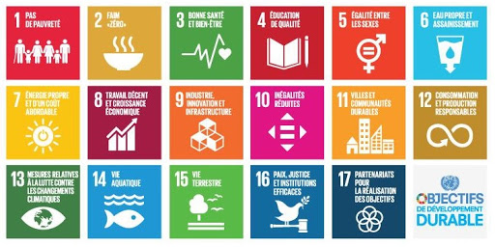



Pour entrer dans le détail : [cliquez ici](https://www.agenda-2030.fr/17-objectifs-de-developpement-durable/)



Quiz rendez vous sur la plateforme [cliquez ici](https://open.crea-learning.com/mod_turbolead/mod/crealearning/reader.php?n=MTUxNzQmNTMwNjg%3D)



La correction est visible sur la plateforme également.

[Cliquez ici](https://open.crea-learning.com/mod_turbolead/mod/crealearning/reader.php?n=MTUxNzQmNTMwNjg%3D)

On se retrouve à la prochaine phase,

A tout à l’heure

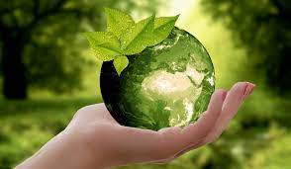**La démarche éco citoyenne**

Rappelez-vous dans la correction précédente, nous évoquions : « Il s'agit bien d'intervenir sur les 17 objectifs avant 2030 en proposant ou en mettant en œuvre des actions qui peuvent d'ailleurs être locales.... »

Cela veut dire que nous avons la main ?

Et bien oui, l'écocitoyenneté est un terme qui constitue un néologisme, d'écologie et de **citoyenneté**. C’est la conscience écologique d'appartenir à un environnement (terre, continent, ou pays selon l'échelle) qui garantit son existence, ce qui implique pour lui des droits et des devoirs par rapport à un territoire.

Du coup chaque citoyen est impliqué dans le développement durable… Mais là vous me répondrez que vous n’êtes pas en mesure d’agir sur la faim dans le monde. Pas plus que vous êtes responsable de la crise sanitaire que nous subissons actuellement, ni de la pauvreté dans le monde…. Et vous auriez raison…

Pourtant chacun de nous peut agir notamment sur l’environnement et la préservation de la planète. Mais comment ?



Regardez cette vidéo qui vous donne des exemples [cliquez ici](https://www.youtube.com/watch?v=chbYTmjio1U)

Et la vision des enfants alors ? [Cliquez ici](https://www.youtube.com/watch?v=KiILs5P26Ks)

Alors, vous ne faites pas déjà au quotidien quelques gestes éco citoyens ?

Bien sûr ! Que ce soit dans votre vie professionnelle ou privée, vous pouvez agir et vous agissez déjà…

Quelques gestes déjà acquis et à poursuivre :

Trier les déchets,

Penser à éteindre les lumières,

Débrancher les appareils dès qu'ils sont chargés,

Ne pas mettre en veille les appareils électriques,

Dégivrer régulièrement les appareils producteurs de froid…

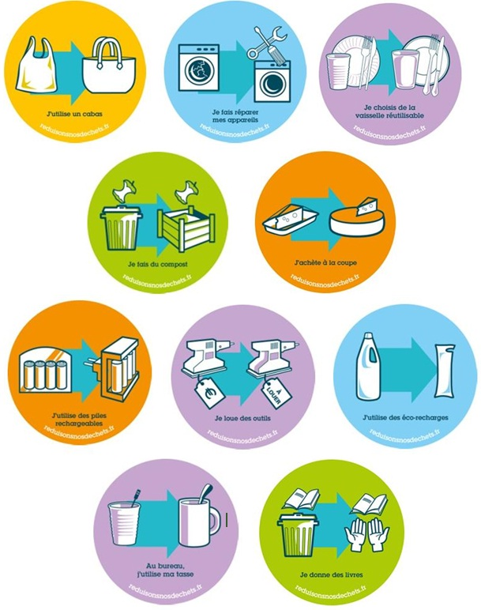

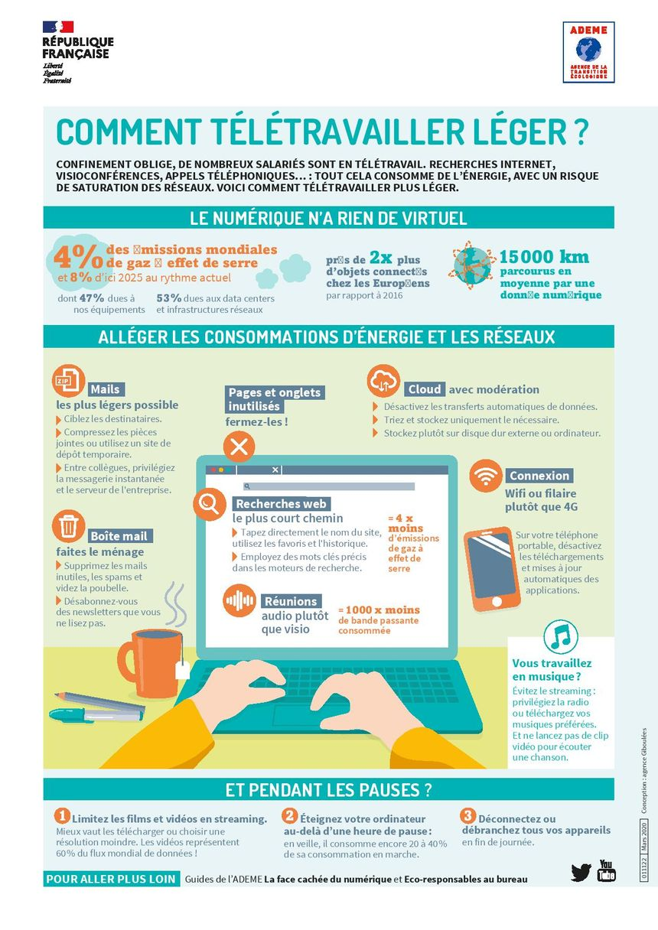

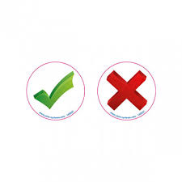C’est déjà l’heure de l’évaluation !

Ecrire au minimum 3 principes éco citoyens à mettre en pratique au quotidien. Vous pouvez le faire en groupe si vous le souhaitez ou à titre individuel.

Argumentez vos choix.

Vous déposerez votre travail sur la plateforme dans l’espace dédié htts….

Nous vous remercions de votre participation et nous vous souhaitons une belle continuation dans votre parcours.

N’oubliez pas de compléter le questionnaire *cliquez ici(le questionnaire n’est pas fait, mais je sais comment le faire)*



***Pour aller plus loin…***

Conférence de Stockholm en 1972 : <https://www.un.org/fr/conferences/environment/stockholm1972>

Histoire et origine du concept :

<https://youmatter.world/fr/definition/definition-developpement-durable/>

Historique :

<https://www.coeuressonne.fr/votre-quotidien/developpement-durable/historique-du-developpement-durable.html>

Les objectifs du Millénaire pour le Développement (OMD) :

<https://www.un.org/fr/africa/osaa/peace/mdgs.shtml>

Bibliothèque

Demain un nouveau monde en marche de Cyril DION éditions Actes sud

Le développement durable de Sylvie BRUNEL Collection Que sais-je ?

Le petit livre du développement durable de Xavier BAYSER éditions Archipel